## Exercice 1 : (5 points) Cocher la bonne réponse



## Exercice 2 : (5 points) Compléter le tableau

|  |  |  |
| --- | --- | --- |
| **Termes** | **Définition** | **Symbole** |
| **Population** | C’est l’ensemble étudié. |  |
| **Individu** | C’est un élément de la population. |  |
| **Effectif** | C’est le nombre d’individus par catégories ou classe | *ni* |
| **Effectif total** | C’est le nombre total d’individus | *N* |
| **variable** | c’est la propriété étudiée | *xi* |

## Exercice 3 : (3 points)

|  |  |
| --- | --- |
| DOC 1 | Diagramme bâtons |
| DOC 2 | Histogramme |
| DOC 3 | Diagramme circulaire |

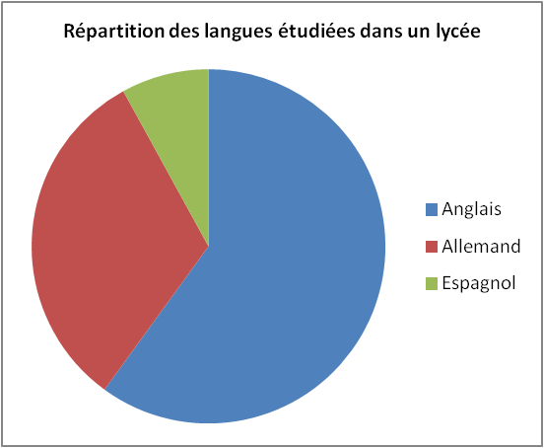 Exercice 4 : (3 points)

|  |  |  |  |
| --- | --- | --- | --- |
|  | Anglais | Allemand | Espagnol |
| Nombre d'élèves | 3000 | 1600 | 400 |
| Fréquence en pourcentage | 60 | 32 | 8 |
| Angle en degrés | 216 | 115,2 | 28,8 |

Répartition de la note moyenne des élèves au Bac Pro

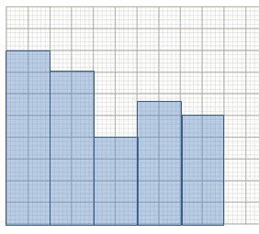Note (xi)

Effectif